CONGRES INTERNATIONAL DE LA PASTORALE DU SPORT

SOMMAIRE

Programme du congrès 02

Listing et adresse des participants 03

Feuille de messe du Jeudi 04

FSCF - UGSEL … des fédérations sportives 05

Soirée témoignages 06

Feuille de messe du Vendredi 07

Témoignages sportifs 08

Donner le meilleur de soi-même 09

Sport : re-penser demain 10

Films sur le sport et la foi 11

Feuille de messe du Samedi 12

Groupe de travail « Eglise et Sport » 13

Cartes des Jeux de Paris 2024 14

Articles de presse 15

Bloc note 16

www.egliseetsport.fr / 01
CONGRES INTERNATIONAL DE LA PASTORALE DU SPORT

PROGRAMME DES 3 JOURS DU CONGRES

Jeudi 22 Octobre / France
11h00 : accueil des participants
11h45 : messe de Saint Jean-Paul II / Présidence : père Pascal Girard
12h30 : repas
14h30 : ouverture du congrès : Gilles Lecocq
15h15 : Les assises de l’activité physique : Claude Piard
16h15 : L’avenir de l’éducation physique à l’école : Philippe Sipeyre
17h15 : pause
17h45 : Table ronde : FSCF, UGSEL … des fédérations sportives :
Gilles Morin et Pascal Girard
19h00 : repas
20h30 : soirée : les recherches en cours / Interventions des participants

Vendredi 23 Octobre / International
07h30 : petit-déjeuner
08h30 : messe pour l’Eglise / Présidence : père Dominique Barnérias
09h15 : Sportifs professionnels et foi : Philippe Gonigam
10h15 : Propositions de foi pour les sportifs : Joël Thibault
11h15 : Témoignages de sportifs : Claude Arrignon
12h00 : repas
14h00 : petite ballade spirituelle sur les pas de Teilhard de Chardin
16h00 : Donner le meilleur de soi-même : Pascal Girard
17h00 : Sport d’aujourd’hui à repenser pour demain : Gilles Lecocq
17h45 : Table ronde : De la Suisse à l’Europe : dimensions européennes de la Pastorale du sport :
Alessandra Maigre et Gilles Lecocq
19h00 : repas
20h30 : les films sur le sport et la foi / Visionnage du film : Overcomer

Samedi 24 Octobre / JO et JP 2024
07h30 : petit-déjeuner
08h30 : messe pour la nouvelle évangélisation / Présidence : Mgr François Kalist
09h15 : Groupe de travail Eglise et Sport : père Alain Paillard
10h15 : Propositions spirituelles pour Paris 2024 : Bruno Sautereau
11h15 : Synthèse du congrès : Gilles Lecocq
11h45 : Conclusion du congrès : père Pascal Girard
12h00 : repas

www.egliseetsport.fr / 02
CONGRES INTERNATIONAL DE LA PASTORALE DU SPORT

LISTING DES PARTICIPANTS

Père Pascal Girard, aumônier départemental FSCF, Eglise et Sport France, egliseetsport.fr

Mr Gilles Lecocq, enseigneur chercheur à l’ILEPS Cergy, Eglise et Sport France

Père Dominique Barnérias, président du Clergé Sportif, enseignant à l’ICP et au séminaire

Mme Alessandra Maigre, suisse, doctorante en théologie pastorale

Mr Philippe Sipeyre, formateur EPS et éducation sportive dans les établissements scolaires

Frère Pierre Bidegain, Tennis et prière, communauté des Béatitudes

Père Bruno Sautereau, arbitre de football

Mr Philippe Gonigam, président de l’Union Nationale des sportifs professionnels, chaire universitaire

Père Gilles Morin, aumônier national FSCF, supérieur provincial de Saint Vincent de Paul

Mr Joël Thibault, pasteur évangélique, aumônier des sportifs professionnels, plusquesportifs.org

Mme Dominique Morel, présidente du Rhône FSCF, membre du GPS de la FSCF

Mr Richard Potier, directeur de collège, professeur d’EPS, UGSEL Haute Loire

Père Claude Arrignon, animateur de « c’est du sport » sur RCF Vendée

Mr Christophe Coisne, directeur du patronage Don Bosco

Père Silouane Deletraz, champion de France de cyclisme du clergé

Père Daniel Degnibo, béninois, étudiant en management du sport

Père Alain Paillard, secrétaire général Justice et Paix France, responsable Eglise et Sport

Père Timothée Lambert, curé, aumônier diocésain des Scouts de France, marathonien

Mgr François Kalist, archevêque de Clermont

www.egliseetsport.fr / 03
CONGRES INTERNATIONAL DE LA PASTORALE DU SPORT

MESSE DE SAINT JEAN-PAUL II

Chant d’entrée : Chantez, priez, célébrez le Seigneur

Chantez, priez, célébrez le Seigneur, Dieu nous accueille, peuple du monde.
Chantez, priez, célébrez son nom, Dieu nous accueille dans sa maison.

6 - Il a parlé par les prophètes, éternel est son amour. Sa parole est une promesse, éternel est son amour.

9 - Dans l’Esprit Saint, il nous baptise, éternel est son amour. Son amour forge notre Eglise, éternel est son amour.

Préparation Pénitentielle : 1 - Seigneur, toi notre Père, prends pitié de nous. ( bis )
2 - O Christ, toi notre frère, prends pitié de nous. ( bis )
3 - Seigneur, toi qui nous aimes, prends pitié de nous. ( bis )

Oraison :

Dieu, riche en miséricorde, tu as appelé Saint Jean-Paul II à guider ton Eglise répandue dans le monde entier ; forts de son enseignement, accorde-nous d'ouvrir nos cœurs avec confiance à la grâce salvifique du Christ, unique Rédempteur de l'homme. Lui qui règne avec toi et le Saint Esprit, maintenant et pour les siècles …

1° Lecture : Is 52, 7-10

Psaume : 96 (95) : Bénis le Seigneur ô mon âme, bénis le Seigneur à jamais !

Evangile : Jn 21, 15-17 : Alleluia Ps 117

Prière sur les offrandes :

Exauce notre prière, Seigneur : permets qu’au jour où nous fêtons saint Jean-Paul II, ce sacrifice nous apporte le salut, puisque, dans cette immolation, tu as voulu que soient remis les péchés du monde entier. Par Jésus …

Préface : Saints n°1

Sanctus : Hosanna, hosanna, hosanna au plus haut des cieux. (bis)

2 - Seigneur, nous te louons, de tout cœur te chantons,
Tu es le Seigneur glorieux, hosanna au plus haut des Cieux.

Anamnèse : Gloire à toi, qui étais mort, gloire à toi, Jésus !
Gloire à toi qui es vivant, gloire à toi ! Gloire à toi, ressuscité !
Viens revivre en nous, aujourd'hui et jusqu'au jour dernier.

Agneau de Dieu, agneau vainqueur, prends pitié de nous pécheurs.

Prière après la communion :

Que cette communion, Seigneur notre Dieu, ravive en nous l’ardeur de charité et nous brûle de ce feu qui dévorait saint Jean-Paul II alors qu’il se dépensait pour ton Eglise. Par Jésus, le Christ, notre Seigneur. Amen.

Chant d’envoi : Que ma bouche chante ta louange

Sois loué Seigneur pour ta grandeur, sois loué pour tous tes bienfaits.
Gloire à toi Seigneur tu es vainqueur, ton amour inonde nos cœurs. Que ma bouche chante ta louange.

2 - Seigneur tu as éclairé notre nuit. Que ma bouche chante ta louange.
Tu es lumière et clarté sur nos pas. Que ma bouche chante ta louange.
Tu affermis nos mains pour le combat. Que ma bouche chante ta louange.
Seigneur tu nous fortifies dans la foi ! Que ma bouche chante ta louange.

www.egliseetsport.fr / 04
CONGRES INTERNATIONAL DE LA PASTORALE DU SPORT

TABLE RONDE : FSCF – UGSEL … des fédérations sportives

FSCF : Fédération Sportive et Culturelle de France / www.fscf.asso.fr

Créée en 1898, la FSCF est une fédération affinitaire qui regroupe plus de 2000 associations en France, 230000 licenciés, 40000 bénévoles à travers 82 départements, une fédération d’inspiration chrétienne qui est ouverte à tous, quel soit le niveau social, l’origine ou la religion, une fédération qui propose un grand nombre d’activités sportives et culturelles ... La FSCF qui a développé un projet éducatif autour de 5 valeurs : 1 / L’ouverture : accueil de chacun quel que soit son niveau et priorité de l’homme sur le résultat ou la perf, 2 / Le respect : respect de soi et de ses partenaires, respect des adversaires, juges, arbitres, travailler à l’éthique sportive, Fair-Play, respect de la nature et de l’environnement, 3 / L’autonomie : encourager chacun à être acteur de sa vie et souci de progresser aussi loin que possible, 4 / La solidarité : lien entre les générations, la cohésion sociale, place des personnes en situation de handicap, favoriser l’ambiance, l’amitié, la solidarité, 5 / La responsabilité : aider à la prise de responsabilités, inciter l’implication, l’engagement des jeunes, favoriser la formation des responsables, savoir déléguer, partager, faire confiance ...

La fédération s’est dotée depuis 2010 d’un GPS : Groupe de propositions de sens. Son premier objectif est de faire vivre le projet éducatif, dans toutes ses dimensions, tel qu’il est défini dans son introduction. « G » pour groupe, la notion d’équipe parait très importante. La « diversité » des membres faisant la richesse du groupe. Chacun étudiant les questions abordées avec sa sensibilité, son « éclairage », ses références culturelles, spirituelles... « P » pour propositions, rien n’étant obligatoire, ni imposé. Et propositions avec un « s » car les pistes, les routes peuvent être multiples. Pour atteindre l’idéal du projet fédéral, l’innovation est de mise. « S » pour le sens, la signification, mais aussi les directions … Sens du développement de la personne, d’une meilleure humanité, sens de l’engagement. Quant aux directions : géographiques c’est tout le territoire fédéral, signalétiques pour les déclinaisons d’éthique et de déontologie.

UGSEL : Fédération Sportive Educative de l’Enseignement Catholique / www.ugsel.org

Créée en 1911, l’UGSEL participe à la mission éducative de l’Enseignement catholique qui contribue au service public d’éducation. Elle se situe au carrefour du Service public d’éducation et du Mouvement sportif auquel elle appartient par son adhésion au Comité national olympique et sportif français. L’UGSEL est identifiée par le Statut de l’Enseignement catholique comme organisme national indispensable à son bon fonctionnement, comme association partenaire de son animation institutionnelle et fédération sportive éducative.

Le projet éducatif de l’UGSEL trouve son originalité et sa cohérence dans la prise en compte des différentes étapes de développement : à la maternelle, à l’école, au collège et au lycée. Il privilégie une démarche qui permet à chacun de construire son parcours et d’orienter ses choix. Il invite à l’innovation pour une « Ecole des ruptures et des seuils » Les principes d’action éducative qui inspirent la posture et les comportements de chaque éducateur prennent leur source dans les orientations éducatives de l’Enseignement catholique et dans les valeurs qui inspirent les acteurs de l’UGSEL : 1 / Accueillir, en reconnaissant l’inattendu de la personne, regardée comme un être en devenir et adapter les activités pour une « Ecole de toutes les intelligences ». 2 / Servir, en regardant la personne comme un être fragile, lui permettant de révéler ses talents. 3 / Relier, en osant la rencontre, en respectant la parole de chacun et en risquant la différence dans une « Ecole sans classes et sans murs ». 4 / Transmettre, en témoignant par un engagement et un souci d’exemplarité pour une « Ecole signe de vie et pour toute la vie ». Les éducateurs veillent, en équipe, auprès de chaque enfant et de chaque jeune, à répondre à ces besoins multiples : 1 / en lui portant un regard bienveillant, 2 / en le rendant acteur de son propre développement, 3 / en respectant toutes les dimensions de sa personnalité physique, morale, sociale et spirituelle.

www.egliseetsport.fr / 05
CONGRES INTERNATIONAL DE LA PASTORALE DU SPORT

SOIREE TEMOIGNAGES

Quelques initiatives pour lancer notre partage :

Pélé VTT

C’est en 2001 que le Pélé VTT a été lancé à Rocamadour. Le Père de Gouvello et le père Millet ont l’idée de créé un pèlerinage à vélo pour les 11-15 ans encadrés par des 15-18 ans avec l’arrivée sur le lieu de Rocamadour. C’est un succès dès les premiers éditions. En 2007, face au nombre grandissant de participants, nait une deuxième route, puis 3 … en 2019, un tiers des diocèses avait son Pélé VTT : 35 routes, 2500 collégiens et 800 lycéens …

Championnat de France de Cyclisme du Clergé

Le championnat de France cycliste des membres du clergé ( un championnat officiel, inscrit au calendrier de la Fédération Française de Cyclisme ! ) est né en 2000 à Montoire-sur-le-Loir dans le diocèse de Blois. Depuis 2000, le 1° Mai, des prêtres et diacres se retrouvent pour un contre la montre et une épreuve en ligne. En 2019, le championnat fêtait ses 20 ans aves plus de 40 participants, toujours sous les yeux des médias.

Tennis et prière

Depuis 2003, frère Pierre, de la communauté des Béatitudes, propose des sessions Tennis et prière. Ces sessions offrent depuis 2003 un lieu d'expérience sportive enrichi par la vie spirituelle chrétienne. Elles procurent un art de bien vivre dans un climat de détente, de perfectionnement technique mais aussi d'écoute, de réflexion, de chants et de prière.

Raid Fraternité

Depuis 2009, l’Equipe Pastorale du Sport du diocèse de Clermont organise au Complexe Sportif d’Orcines son Raid Fraternité. Plusieurs centaines de collégiens se retrouvent sur une journée pour vivre par équipes de 7 des épreuves physiques et spirituelles ( KinBall, laser run, rugby, baseball, golf, témoignage, chanson, flashmob … ) encadrés par des lycéens et des adultes pour éprouver leurs capacités de compétition, de solidarité et de fraternité …

Run in spirit

Le diocèse de Lyon a lancée en 2018 : Run in spirit, le 2 juin, jour de la fête des Merveilles qui célèbre chaque année les martyrs de Lyon en l'an 177. Michel Pakloglou, fervent chrétien et créateur de Run in Lyon, a présenté l'idée au cardinal Barbarin lors d'un jogging. Le projet est porté par la fondation Saint Irénée, chargée de soutenir les projets du diocèse. Le sous-titre de l'épreuve est : la course du corps, de l'âme et de l'esprit.

Sessions Ski et prière
Week-end danses d’Israël
Challenge des cathédrales
Pèlerinage des motards
Rassemblement international des sportifs à Lourdes
…

www.egliseetsport.fr / 06
CONGRES INTERNATIONAL DE LA PASTORALE DU SPORT

MESSE POUR L’EGLISE

Chant d’entrée : Dieu nous a tous appelés

Nous sommes le corps du Christ, chacun de nous est un membre de ce corps,
Chacun reçoit la grâce de l'Esprit pour le bien du corps entier. (bis)

1 - Dieu nous a tous appelés à tenir la même espérance, pour former un seul corps baptisé dans l'Esprit.
Dieu nous a tous appelés à la même sainteté, pour former un seul corps baptisé dans l'Esprit.

Préparation Pénitentielle :
1 - Jésus, Verbe de Dieu, Verbe fait chair par amour pour les pécheurs. Kyrie, Christe, Kyrie eleison !
2 - Jésus, Maître et Seigneur, gloire humiliée par amour pour les pécheurs...
3 - Jésus, homme au cœur pur, homme enchaîné par amour pour les pécheurs...

Oraison :

Dans ta sagesse infinie, Seigneur, tu veux étendre à l’univers entier le règne du Christ, et sauver par lui tous les hommes ; accorde à ton Eglise d’être vraiment le signe du salut que tu offres à tous, le lieu où se révèle et s’accomplit le dessein de ton amour. Par Jésus Christ …

1° Lecture : Jr 23, 1-8

Psaume 99 : Allez vers le Seigneur parmi les chants d’allégresse !

Chante Alleluia au Seigneur Evangile : Jn 15, 1-17 :

Prière sur les offrandes :

Dieu très bon, regarde l’offrande que ton Eglise te présente, et par l’action de cette eucharistie, accorde à la multitude des croyants d’être, avec toujours plus de vérité, la cité sainte, la nation sacerdotale du Seigneur, la communauté choisie, le peuple de ton Alliance. Par Jésus …

Préface : Dimanche ordinaire n°1

Sanctus : Saint le Seigneur de l’univers, Saint le Très-Haut le Dieu de gloire,
Saint Jésus-Christ, berger de paix, l'Emmanuel dans notre histoire.

Anamnèse : Tu as connu la mort, tu es ressuscité et tu reviens encore pour nous sauver.

Agneau de Dieu, agneau vainqueur, prends pitié de nous pécheurs.

Prière après la communion :

Dieu qui nourris et soutiens ta famille en lui donnant jour après jour tes sacrements, accorde à ceux qui ont partagé ce repas de vivre sous ta loi de charité, afin que l’Eglise serve la communauté des hommes en étant le ferment qui les soulève et l’instrument du salut que tu leur offres. Par Jésus ...

Chant d’envoi : Si le Père vous appelle

Tressaillez de joie ! Tressaillez de joie ! car vos noms sont inscrits pour toujours dans les cieux !
Tressaillez de joie ! Tressaillez de joie ! car vos noms sont inscrits dans le cœur de Dieu !

2 - Si le Père vous appelle à la tâche des apôtres, en témoins du seul Pasteur, bienheureux êtes-vous !
Si le monde vous appelle à l'accueil et au partage, pour bâtir son unité, bienheureux êtes-vous !
Si l'Eglise vous appelle à répandre l'Evangile, en tout point de l'univers, bienheureux êtes-vous !

www.egliseetsport.fr / 07
CONGRES INTERNATIONAL DE LA PASTORALE DU SPORT

TEMOIGNAGES SPORTIFS

Le révérend du handball : Joël ABATI : champion olympique 2008 et double champion du monde
Je suis tombé sur la bible : Kriss AKABUSI : champion du monde de relais 1991
Aimer Dieu et le football : Shaun ALEXANDER : MVP 2005 en football Américain
Croire en Dieu : Evelyn ASHFORD : 4 fois championne olympique du 100 m et 4x100 m
Gino le pieux : Gino BARTALI : vainqueur du tour de France 1938 1948
Rencontrer Benoit XVI a changé ma vie : Franz BECKENBAUER : champion du monde de football et ballon d'or
Dieu a un projet pour chacun de nous : USAIN BOLT : champion olympique 100 m, 200 m et 4x100 m
Superstar, chrétienne et modèle : Ruthie BOLTON-HOLIFIELD : championne olympique de basket 1996 2000
Suivre les chemins du Seigneur : Ursula BRUHIN : 4 fois championne du monde de snowboard
Des gars sympa finissent 2° : Brad BRYANT : recordman de birdies en golf
Le trésor de la foi : Kobe BRYANT : champion olympique de basket
Buteur au grand coeur : Edinson CAVANI : international uruguayen
Jésus loves you : Marcos CEARA : vainqueur de la coupe du monde des clubs de football
Glorifier Dieu pour gagner : Michael CHANG : vainqueur de Roland Garros 1989
L'intimité avec Jésus Christ : Kelly CLARK : championne olympique 2002 de snowboard
Choisir entre Dieu et l'argent : Bryan CLAY : champion olympique du Décathlon 2008
La persévérance dans le sport et la foi : Stéphanie COOK : championne olympique de Pentathlon moderne 2000
Le Christ vit en moi : Margaret COURT : vainqueur du grand chelem en tennis en 1970
Dieu me demande de courir : Betty CUTHBERT : championne olympique au 100 m, 200 m et 400 m
Dieu, la famille, la natation : Josh DAVIS : 3 titres olympiques en 1996
La foi en Marie : MESERET DEFAR : championne olympique du 5000 m en 2012
L'impossible devient réalité : Daniel DIAS : 10 fois champion paralympique de natation
Champion et généreux : Novak DJOKOVIC : 18 titres en grand chelem de tennis
La gloire de Dieu : Gabrielle DOUGLAS : championne olympique 2012 de gymnastique
Dieu m'aide à donner le meilleur : David DOUILLET : double champion olympique de judo
Travailler le meilleur possible : Kevin DURANT : champion olympique de basket 2012
La passion du ski : Rebecca DUSSAULT : championne olympique
Le goéland de Dieu : Jonathan EDWARDS : champion olympique du triple saut 2000
La foi aide à se concentrer : Gévrise EMANE : triple championne du Monde de Judo
Jésus nous apport le salut : Darcy EWING : 8 fois champion du monde de moto neige
Athlétisme, 200 mètres : Allyson FELIX : 6 fois championne olympique et 13 fois championne du monde
Les yeux fixés sur Jésus : Mary-Jo FERNANDEZ : championne Olympique 1992 et 1996 de double en tennis
La servante du Seigneur : Jennie FINCH : championne olympique de softball
Le Christ a changé ma vie : Ken FLACH : champion olympique de double en tennis 1988
Je puise mon énergie dans la foi : Laura FLESSEL : double championne olympique
Dieu m'a donné le talent : George FOREMAN : champion du monde de boxe poids lourds
Entre ciel et terre : Patrick GABARROU : icône de l'alpinisme Mondial
Dieu sa médaille d'or : Halle GEBRESELASSIE : champion olympique du 10 000 mètres 1996 2000
Il est le chemin la vérité et la vie : Olivier GIROUD : champion du monde de football
La foi à 300 à l'heure : Lewis HAMILTON : champion du monde de Formule 1
Retrouver le contrôle de sa vie avec Jésus : Thomas HANSEN : champion du monde de BMX
Etre chrétien et compétitif : Chad HEDRICK : champion olympique 2006 de patinage de vitesse
Un instrument de Dieu : Penny HEYNES : double championne olympique de natation 1996
La foi en Dieu m'accompagne : Maria HOLF-RIESCH : triple championne olympique de ski
J'ai senti la présence de Dieu en ouvrant la bible : Allan HOUSTON : champion olympique de basket
Un chrétien fervent : Dwight HOWARD : champion olympique de basket
Une relation personnelle avec le Christ : Mark JOHNSON : champion olympique 1980 de hockey
Dieu m'a appris à m'intégrer dans le collectif : Daouda KARABOUE : champion olympique de Handball

www.egliseetsport.fr / 08
CONGRES INTERNATIONAL DE LA PASTORALE DU SPORT

TEMOIGNAGES SPORTIFS

La meilleure expérience de ma vie : Brock KREITZBURG : 7 coupes du monde de bobsleigh
Dieu m'a donné la force de me relever : Christoph KUNZ : double champion paralympique de ski
Je voyais Dieu partout : Anne-Cécile LACOSTE : championne du monde de bodyboard 2015
Une nouvelle naissance : Bernhard LANGER : n°1 mondial de golf en 1985
Jésus fait partie de ma vie : Catriona LEMAY DOAN : championne olympique de patinage de vitesse
Son amour pour le Christ : Carl LEWIS : 9 fois champion olympique du 100 m et du saut en longueur
J'honorerai celui qui m'honore : Eric LIDDELL : champion olympique du 400 mètres en 1924
Le courage dans l'eau : Ludivine LOISEAU : championne paralympique 2004
Dieu sera toujours avec moi : Roberto LOPES : champion du monde de Beach Volley 1996
Etre forte et courageuse : Diana LOPEZ : championne du monde de Taekwondo
Vivre pour le Christ : Trevor MARSICANO : double champion du monde de patinage de vitesse
Une bible sur l'Everest : Philippe MARTINEZ : guide français du haute montagne
Baptisé en Jésus : Blaise MATUIDI : champion du monde de football
Espère en Dieu : Alain MIMOUN : champion olympique de marathon 1956
Dieu dans ma vie sportive : Raphaëlle MONOD SJOSTROM : vice-championne olympique de ski de bosses
Lire la Bible comme thérapie : Shaun MURRAY : 4 fois champion du monde de wakeboard
Dieu vient en premier : Keylor NAVAS : vainqueur de la Ligue des Champions en football
Dieu m'a béni : Catherine NDEREBA : double championne du monde de marathon
Avec la foi en Jésus tout est possible : Cosmas NDETI : 3 fois vainqueur du marathon de Boston
Un homme qui donne des coups et de l'argent ; Manny PACQUIAO : champion du monde de boxe
Pleine de grâce : Mary PIERCE : vainqueur de Roland Garros 2000
Sportif et musicien chrétien : Mark PRICE : champion du monde de basket
La sainte Bernadette du tennis : Virginie RAZZANO : vainqueur de Roland Garros 2000 Junior
Dieu a un destin pour moi : Dot RICHARDS : championne olympique de softball 1996
Athlétisme, 400 mètres : Sanya RICHARDS : 4 fois championne olympique : 400 m et 4x400 m
Le David du cyclisme : Donny ROBINSON : champion du monde de BMX 2009
Un rêve qui a transformé sa vie : Jason ROBINSON : champion du monde de rugby
Dieu me donne la volonté : Félix SANCHEZ : champion olympique du 400 m haies 2012
Dieu m'a donné le talent : Vreni SCHNEIDER : championne Olympique de descente en ski
Témoigner de sa foi : Ayrton SENNA : champion du monde de Formule 1
Une expérience avec Dieu : Allison SHREEVE : 4 fois championne du monde de planche à voile
Le ski et la foi : Kristen SKJELDAL : champion olympique 1992 en relais
Je sais que j'ai reçu un talent : Jason SMYTH : champion paralympique 2008 et 2012 du 100 m et du 200 m
Je suis devenu un meilleur chrétien : Curt TOMASEVICZ : champion olympique 2010 de bobsleigh
Une médaille olympique pour Marie : Blanka VLASIC : 4 fois championne du monde de saut en hauteur
Gardien de la foi : Guillaume WARMUZ : gardien de but de football
Vivre avec le Christ : Candra WIJAYA : championne olympique de badminton
Dieu a un plan pour ma vie : Laura WILKINSON : championne olympique de Plongeon
La victoire de la foi : Kim "Stella" YUNA : championne Olympique 2010 de patinage
Une nageuse au séminaire international du Vatican : Kate ZIEGLER : 4 fois championne du Monde de nage libre

Tous ces témoignages et bien d’autres sur : egliseetsport.fr

www.egliseetsport.fr / 08
CONGRES INTERNATIONAL DE LA PASTORALE DU SPORT

DONNER LE MEILLEUR DE SOI-MEME

J’ai reçu avec joie la nouvelle de la publication du document " Donner le meilleur de soi-même ", sur la perspective chrétienne du sport et de la personne humaine, que le Dicastère pour les Laïcs, la Famille et la Vie a préparé avec l’objectif de mettre en relief le rôle de l’Eglise dans le monde du sport et la façon dont le sport peut être un instrument de rencontre, de formation, de mission et de sanctification.

Le sport est un lieu de rencontre où les personnes de tout niveau et de toute condition sociale s’unissent pour obtenir un résultat commun. Dans une culture dominée par l’individualisme et par la mise à l’écart des jeunes générations et des plus âgés, le sport est un environnement privilégié autour duquel les personnes se rencontrent sans distinctions de race, sexe, religion ou idéologie et où nous pouvons expérimenter la joie de concourir pour atteindre un but ensemble, participant à une équipe où le succès ou la défaite se partage et se dépasse ; cela nous aide à repousser l’idée de conquérir un objectif en se centrant seulement sur soi-même. Le besoin de l’autre inclut non seulement les compagnons d’équipe, mais aussi les dirigeants, l’entraîneur, les supporters, la famille, en somme toutes ces personnes qui avec engagement et dévouement, aident à " donner le meilleur de soi ". Tout cela fait du sport un catalyseur d’expériences de communauté, de famille humaine. Quand un papa joue avec ses enfants, quand les enfants jouent ensemble dans le parc ou à l’école, quand le sportif célèbre la victoire avec ses supporters, dans tous ces contextes l’on peut voir la valeur du sport comme lieu d’union et de rencontre entre les personnes. Les grands résultats, dans le sport comme dans la vie, nous les obtenons ensemble, en équipe !

Le sport est aussi un véhicule de formation. Aujourd’hui, peut-être plus que jamais, nous devons fixer le regard sur les jeunes, car plus le processus de formation commencera tôt, plus le développement intégral de la personne à travers le sport sera facile. Nous savons comment les nouvelles générations regardent et s’inspirent des sportifs ! C’est pourquoi la participation de tous les sportifs, quels que soient l’âge et le niveau, est nécessaire, pour que ceux qui font partie du monde du sport soient un exemple de vertus comme la générosité, l’humilité, le sacrifice, la constance et l’allégresse. De la même façon, ils devraient participer à l’esprit de groupe : le respect, une saine compétition et la solidarité avec les autres. Il est essentiel que nous soyons tous conscients de l’importance que revêt l’exemple dans la pratique sportive, qu’il soit cultivé et travaillé adéquatement puisqu’il est une bonne charrue en terre fertile qui favorise la récolte.

Enfin, je voudrais souligner le rôle du sport comme moyen de mission et de sanctification. L’Eglise est appelée à être signe de Jésus Christ dans le monde, y compris à travers le sport pratiqué dans les aumôneries, dans les paroisses et dans les écoles, dans les associations … Toute occasion est bonne pour apporter le message du Christ, " à temps et à contretemps ". Il est important d’apporter, de communiquer cette joie transmise par le sport, qui n’est autre que de découvrir les potentialités de la personne, que nous appelons à révéler la beauté de la création et de l’être humain lui-même, en tant qu’image et ressemblance de Dieu. Le sport peut ouvrir la voie vers le Christ qui ne peut, pour des motifs divers, être annoncé directement en ces lieux ou ces environnements ; et les personnes, par leur témoignage de joie, en pratiquant le sport de façon communautaire, peuvent être messagères de la Bonne Nouvelle.

Donner le meilleur de soi dans le sport est aussi un appel à aspirer à la sainteté. Durant la rencontre récente avec les jeunes en préparation au Synode des évêques, j’ai manifesté la conviction que tous les jeunes présents là physiquement ou par les réseaux sociaux avaient le désir et l’espérance de donner le meilleur d’eux-mêmes. J’ai utilisé la même expression dans la récente Exhortation apostolique en rappelant que le Seigneur a une façon unique et spécifique d’appeler à la sainteté chacun de nous : " Ce qui importe, c’est que chaque croyant discerne son propre chemin et mette en lumière le meilleur de lui-même, ce que le Seigneur a déposé de vraiment personnel en lui ".

Il faut approfondir la relation étroite qui existe entre le sport et la vie, qui peuvent s’éclairer réciproquement, afin que l’effort de se dépasser dans une discipline athlétique serve aussi de stimulant pour toujours améliorer, en tant que personne, tous les aspects de la vie. Cette recherche nous met sur le chemin qui, avec l’aide de la grâce de Dieu, peut nous conduire à cette plénitude de vie que nous appelons sainteté. Comme l’athlète durant l’entraînement, la pratique du sport nous aide à donner le meilleur de nous-mêmes, à découvrir sans peur nos limites, et à lutter pour s’améliorer tous les jours. De cette façon, " dans la mesure où il se sanctifie, chaque chrétien devient plus fécond pour le monde ". Pour le chrétien sportif, la sainteté sera donc de vivre le sport comme un moyen de rencontre, de formation de la personnalité, de témoignage et d’annonce de la joie d’être chrétien avec ceux qui l’entourent.

Je prie le Seigneur, par l’intercession de la Très Sainte Vierge Marie, afin que ce document produise des fruits abondants aussi bien dans l’engagement ecclésial pour la pastorale du sport, qu’au-delà dans la sphère ecclésiale. A tous les sportifs et les agents pastoraux qui se reconnaissent dans la grande " équipe " du Seigneur Jésus, je demande, s’il vous plaît, de prier pour moi et je vous envoie de tout cœur ma bénédiction.
www.egliseetsport.fr / 09
CONGRES INTERNATIONAL DE LA PASTORALE DU SPORT

DONNER LE MEILLEUR DE SOI-MEME

Chapitre 1 : Motifs et buts
1.1 Motif pour ce document …………………………………………………………….
1.2 L’Eglise et le sport jusqu’à maintenant ………………………………………...
1.3 But de ce document ……………………………………………………………………..

Chapitre 2 : Le phénomène du sport
2.1 La genèse du sport moderne ………………………………………………………..
2.2 Qu’est ce que le sport …………………………………………………………………..
2.3 Les contextes du sport ………………………………………………………………….

Chapitre 3 : Importance du sport pour la personne humaine
3.1 Corps, âme, esprit ………………………………………………………………………..
3.2 Liberté, règles, créativité et coopération ……………………………………..
3.3 Individualisme et équipe ……………………………………………………………...
3.4 Sacrifice ……………………………………………………………………………………….
3.5 Joie ……………………………………………………………………………………………...
3.6 Harmonie ……………………………………………………………………………….……
3.7 Courage ……………………………………………………………………………………....
3.8 Egalité et respect ………………………………………………………………………….
3.9 Solidarité ……………………………………………………………………………………..
3.10 Le sport révèle la quête du sens ultime ………………………………………

Chapitre 4 : Les défis à la lumière de l’Evangile
4.1 Un sport humain et juste ……………………………………………………………..
4.2 Responsabilité partagée pour un bon sport ………………………………….
4.3 Quatre développements difficiles spécifiques ………………………………

Chapitre 5 : L’Eglise en tant que protagoniste clé
5.1 L’Eglise est à la maison dans le sport …………………………………………...
- Une présence responsable
- Une Eglise qui s’ouvre aux autres
- Un parvis moderne des Gentils
5.2 Le sport est à la maison dans l’Eglise ………………………………………..….
- Le sport comme une expérience éducative d'humanisation
- Le sport et l'éducation catholique
- Le sport pour créer une culture de la rencontre et de la paix
- Le sport comme une œuvre de miséricorde
- Le sport pour créer une culture d'inclusion
5.3 Environnement du ministère pastoral du sport ……………..…………….
- Les parents comme premiers enseignants
- Les paroisses (et oratoires ou centres de jeunesse)
- Les écoles et les universités
- Les clubs et associations sportives amateurs
- Le sport professionnel
- Les médias comme un pont
- Les sciences spécialisées
- Les nouveaux lieux du sport
5.4 Prendre soin des agents pastoraux du sport ………………………………..
- Les éducateurs sportifs
- La famille et les parents
- Les bénévoles
- Les prêtres et les personnes consacrées
5.5 Quelques éléments fondamentaux pour la planification pastorale par le sport ...
- La beauté du sport au service de l'éducation
- Le sport pour reconstruire le pacte éducatif
- Le sport au service de l’humanité
- Jouer comme base du sport
- Travail d’équipe contre individualisme
- Le sport pour tous
- Une vision écologique du sport

www.egliseetsport.fr / 09
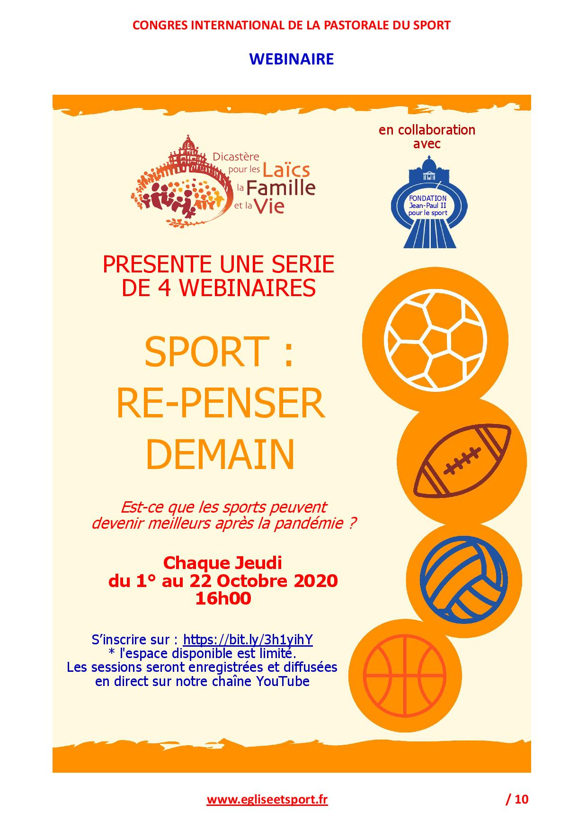
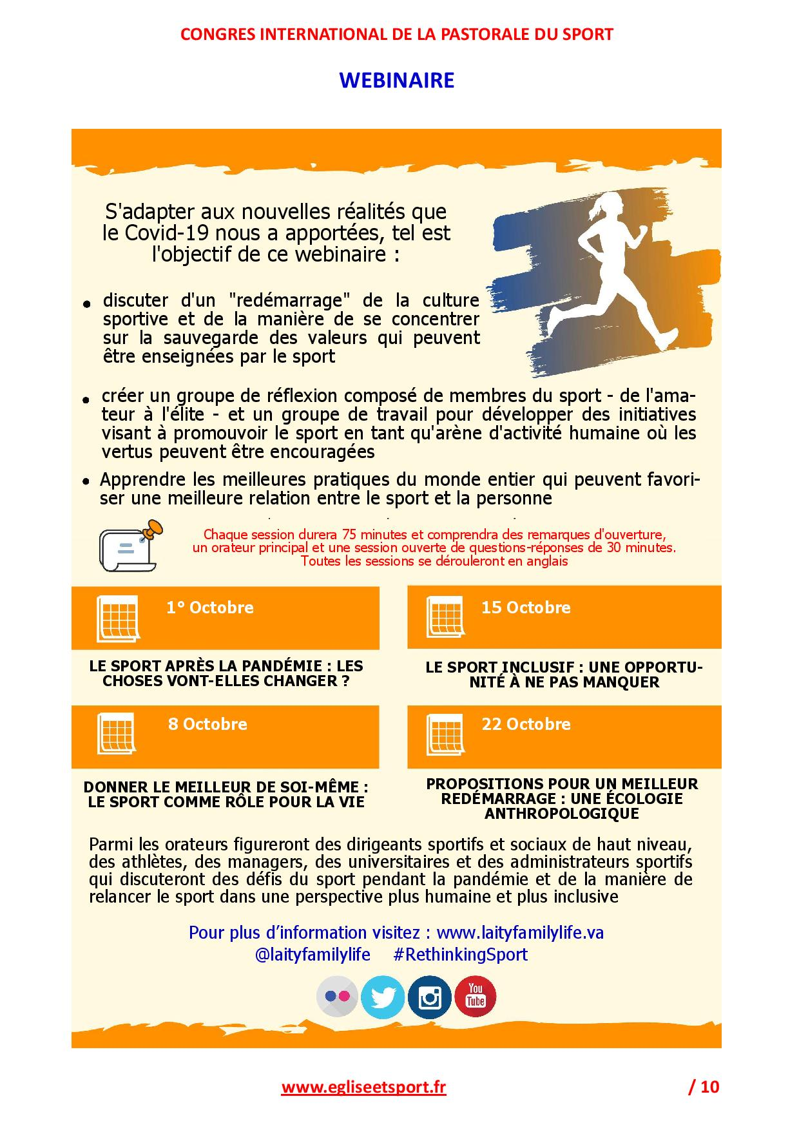

CONGRES INTERNATIONAL DE LA PASTORALE DU SPORT

FILMS « SPORT ET FOI »

- OVERCOMER
Film de 1h59, sur un entraineur de basket devenu entraîneur de cross country malgré lui, Décembre 2019, Sony Picture

- HOMME DE FOI, KEYLOR NAVAS
Biopic sur la vie de Keylor Navas, gardien de but du Costa Rica, du Real Madrid, du PSG, Décembre 2017, Movistar

- WHERE HOPE GROVES, LES RACINE DE L'ESPOIR
Film de 1h38, une amitié entre un ancien joueur de baseball et un jeune trisomique, 2017

- LE CHEVAL DE L'ESPOIR, UN COMBAT POUR LA GLOIRE
Film de 1h45, basé sur l'histoire de la championne équestre Debi Walden, 2017, M6 Vidéo

- THE PERFECT WAVE, A GLIMPSE INTO ETERNITY
Film de 1h53, basé sur l'histoire du surfeur Ian McCormack à la recherche de la vague parfaite, 2017, Authentic Média

- WHEN THE GAME STANDS TALL
Film de 1h50, Un entraîneur de football américain met en avant le travail d'équipe face à l'individualisme, 2015, Tristar Picture

- INVINCIBLE
Film de 2h17, l'incroyable destin d'un champion olympique et héros de la 2° guerre mondiale, 2015, Universal Picture

- WOODLAWN, LE COMBAT D'UNE VIE
Film de 2h40, une histoire vraie où l'unité l'emporte sur la haine dans le football américain universitaire, 2015, Sony Picture

- DANCING IN JAFFA
Film de 1h24, un champion du monde de danse de salon fait danser des juifs et des palestiniens, 2014, Pretty Pictures

- GAZELLE
Film de 1h52, le parcours spirituel de l'un des plus grands dresseurs de chevaux, Mars 2014, Gad Sgns product

- DE TOUTES NOS FORCES
Film de 1h26, un défi incroyable : un père et son fils en fauteuil rouland participent au triathlon de Nice, 2014, Pathé

- HOME RUN, LES CHEMINS DE L'ESPOIR
Film de 1h53, la renaissance d'un joueur de baseball alcoolique dans sa ville natale, 2014, Samuel Goldwyn Films

- HEART OF A HERO
Film de 1h43 sur un enfant qui avec un ancien champion sauve le Soap Box Derby, 2013, Authentic Media

- RING THE BELL
Film de 1h37 sur un agent de baseball américain venu recruter un joueur qui redécouvre la foi, Avril 2013, Provident Film

- ABEL'S FIELD
Film de 1h44 dans le milieu du football américain le chemin d'un lycéen qui subvient à ses petites soeurs, 2012

- FACING THE GIANTS
Film de 1h45 sur un entraîneur de football américain qui découvre la force de la foi, 2006, Columbia Tristar

- L'HOMME AU MASQUE D'OR
Film de 1h45 minutes avec Jean Reno basé sur la vie du curé catcheur mexicain Sergio Gutiérrez Benítez, 1991.

- LES CHARIOTS DE FEU
Film de 2h03 sur deux athlètes britanniques juif et protestant aux Jeux Olympiques de 1924 à Paris, 1982, 20th Century Fox

www.egliseetsport.fr / 11
CONGRES INTERNATIONAL DE LA PASTORALE DU SPORT

MESSE POUR L’EVANGELISATION DES PEUPLES

Chant d’entrée : Écoute la voix du Seigneur

1 - Écoute la voix du Seigneur, prête l'oreille de ton cœur. Qui que tu sois ton Dieu t'appelle, qui que tu sois, il est ton Père.

Toi qui aimes la vie, ô toi qui veux le bonheur. Réponds en fidèle ouvrier de sa très douce volonté.
Réponds en fidèle ouvrier de l'évangile et de sa paix.

2 - Écoute la voix du Seigneur, prête l'oreille de ton cœur. Tu entendras que Dieu fait grâce, tu entendras l'Esprit d'audace.

Préparation Pénitentielle :
1 - Lave-nous de nos fautes, Seigneur, purifie-nous de nos offenses. Prends pitié de nous ( bis ).
2 - Rends-nous la joie d’être sauvés, qu’un esprit nouveau nous soutienne. Prends pitié de nous ( bis ).
3 - Ouvre nos lèvres, Seigneur, et notre bouche annoncera ta louange. Prends pitié de nous ( bis ).

Oraison :

Dieu qui, par la puissance du Saint-Esprit, as envoyé ton Verbe porter la Bonne Nouvelle aux pauvres, fais que en gardant les yeux fixés sur lui, nous vivions toujours dans une charité sincère, pour annoncer l’Évangile et en témoigner dans le monde entier. Lui qui règne avec toi et le Saint Esprit, maintenant et pour les siècles …

1° Lecture : Si 34, 9-20

Psaume 21 : Ils loueront le Seigneur, ceux qui le cherchent !

Alleluia Magnificat Evangile : Lc 4, 14-22 :

Prière sur les offrandes :

Dans ta bienveillance, Seigneur, sanctifie ces dons, et, dans ta bonté, accueille l’offrande que nous te présentons humblement, pour que nos corps deviennent un sacrifice vivant et saint, capable de te plaire. Accorde-nous de te servir, non pas selon l’homme ancien, mais dans une vie nouvelle, selon ton Esprit. Par …

Préface : Saints n°1

Sanctus : Saint le Très Haut, Saint le Vivant, Saint le Seigneur de l’univers (bis)
Gloire à toi dans le ciel et sur la terre, Gloire à toi, hosanna, notre Dieu !

Anamnèse : Tu as connu la mort, tu es ressuscité et tu reviens encore pour nous sauver.

Agnus : La paix soit avec vous, la paix de Jésus Christ
La paix soit entre vous la paix de son Esprit.

Prière après la communion :

Renouvelés intérieurement par cette nourriture du Corps et du Sang précieux de ton Fils, nous te supplions, Seigneur : donne-nous un cœur et un esprit nouveaux pour marcher avec persévérance dans une vie nouvelle. Par Jésus, le Christ, notre Seigneur. Amen.

Chant d’envoi : Que chante pour toi

1 - Sans fin j'exulterai, pour toi je chanterai, Ô Dieu car tu es bon.
Je danserai pour toi, tu es toute ma joie, Ô Dieu car tu es bon.

Que chante pour toi la bouche des enfants, qu'exulte en toi le peuple des vivants. (bis)

2 - Nous recevons de toi la force de nos pas, Ô Dieu car tu es bon.
Que craindre désormais, tu marches à nos côtés, Ô Dieu car tu es bon.

www.egliseetsport.fr / 12
CONGRES INTERNATIONAL DE LA PASTORALE DU SPORT

GROUPE DE TRAVAIL : EGLISE ET SPORT

En 2004, Jean-Paul II créait une section Eglise et Sport au sein du dicastère du conseil pontifical pour les laïcs avec la volonté que chaque pays puisse mettre en place une telle structure ... En 2012, plusieurs acteurs de l'UGSEL et de la FSCF ont pensé qu'il devenait urgent de créer une entité Eglise et Sport France pour permettre à tous les acteurs de travailler ensemble, de pouvoir s'entraider, de se donner des idées, de réfléchir ensemble vers de nouvelles propositions : création d’un site internet, d'une équipe de traducteurs, organisation de congrès nationaux ... tout cela a préparé la mise en place en 2020, d'un groupe de travail « Eglise et Sport » au sein de la conférence des évêques de France.

Le groupe de travail « Eglise et Sport » de la conférence des évêques de France

Groupe de travail de la conférence des évêques de France pour coordonner la pastorale du sport en France :

sous la direction du père Alain Paillard
évêque répondant : Mgr Jacques Blaquart

équipe de coordination : père Alain Paillard, Gilles Lecocq, Pascal Balmand
membres : père Alain Paillard, Mgr Jacques Blaquart, Laurence Munoz, Pascale de Barochez, père Régis Peillon, Gilles Lecocq, Cédric Guilleman, père Gilles Morin, Pascal Balmand, Grégoire Catta, père Pascal Girard.

Cette équipe sera amenée à se développer avec le renfort de plusieurs femmes, de jeunes sportifs, de dirigeants, d’acteurs sur le terrain … D’autres équipes pourront être créées pour travailler sur un projet particulier ( livre, Jeux, communication … )

Une équipe de communication est mise en place sous la direction du père Pascal Girard

Premières missions d’« Eglise et Sport »

Dans un premier temps, 3 axes de travail ont été fixés :

Axe 1 : Réalisation d’un numéro de « Documents Episcopat » consacré aux développements des cultures sportives au cœur de la Famille et au sein de la Société.

Axe 2 : La mise en place de dispositifs qui favorisent la valorisation des actions initiées dans le domaine de la Pastorale du Sport au sein de l’Eglise de France.

Axe 3 : Le positionnement de l’Eglise de France par rapport à des manifestations sportives internationales (Championnats du Monde, Championnats d’Europe, Jeux Olympiques et Paralympiques, Tour de France, Tour de France à la Voile … ), prise de parole officielle, création de documents à l’usage des jeunes …

www.egliseetsport.fr / 13
CONGRES INTERNATIONAL DE LA PASTORALE DU SPORT

PARIS 2024

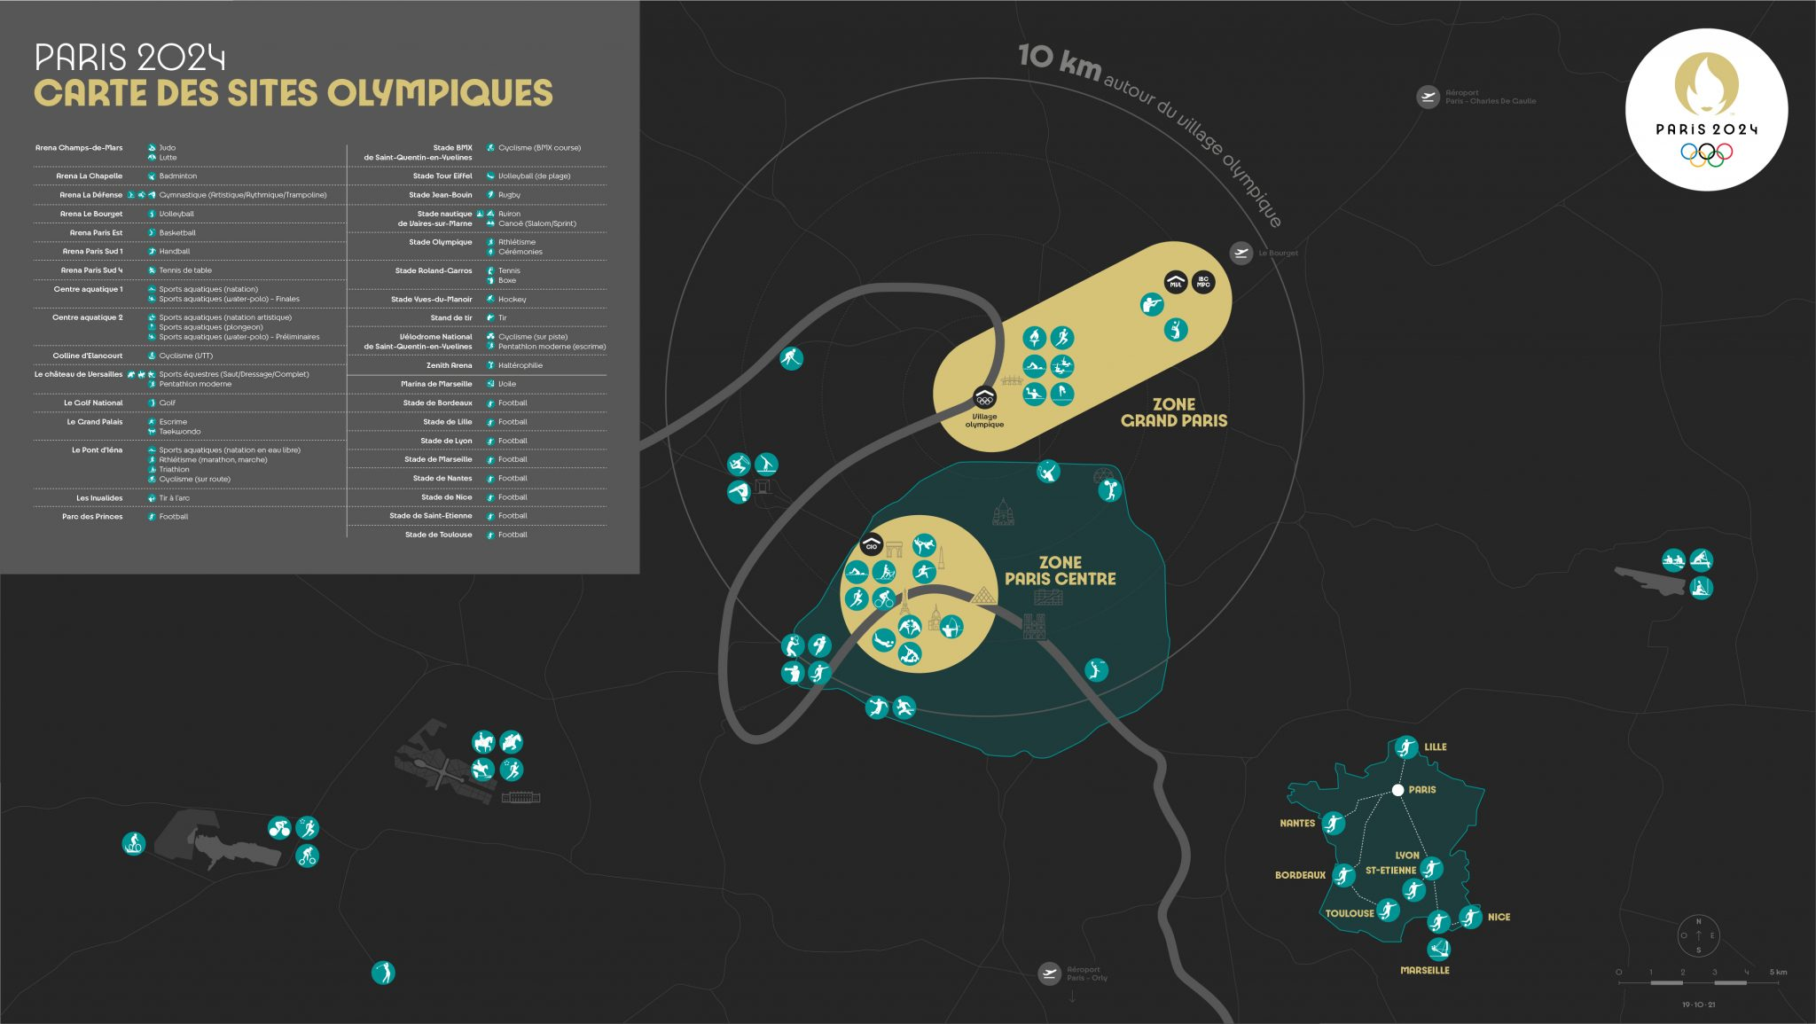

www.egliseetsport.fr / 14
CONGRES INTERNATIONAL DE LA PASTORALE DU SPORT

PARIS 2024

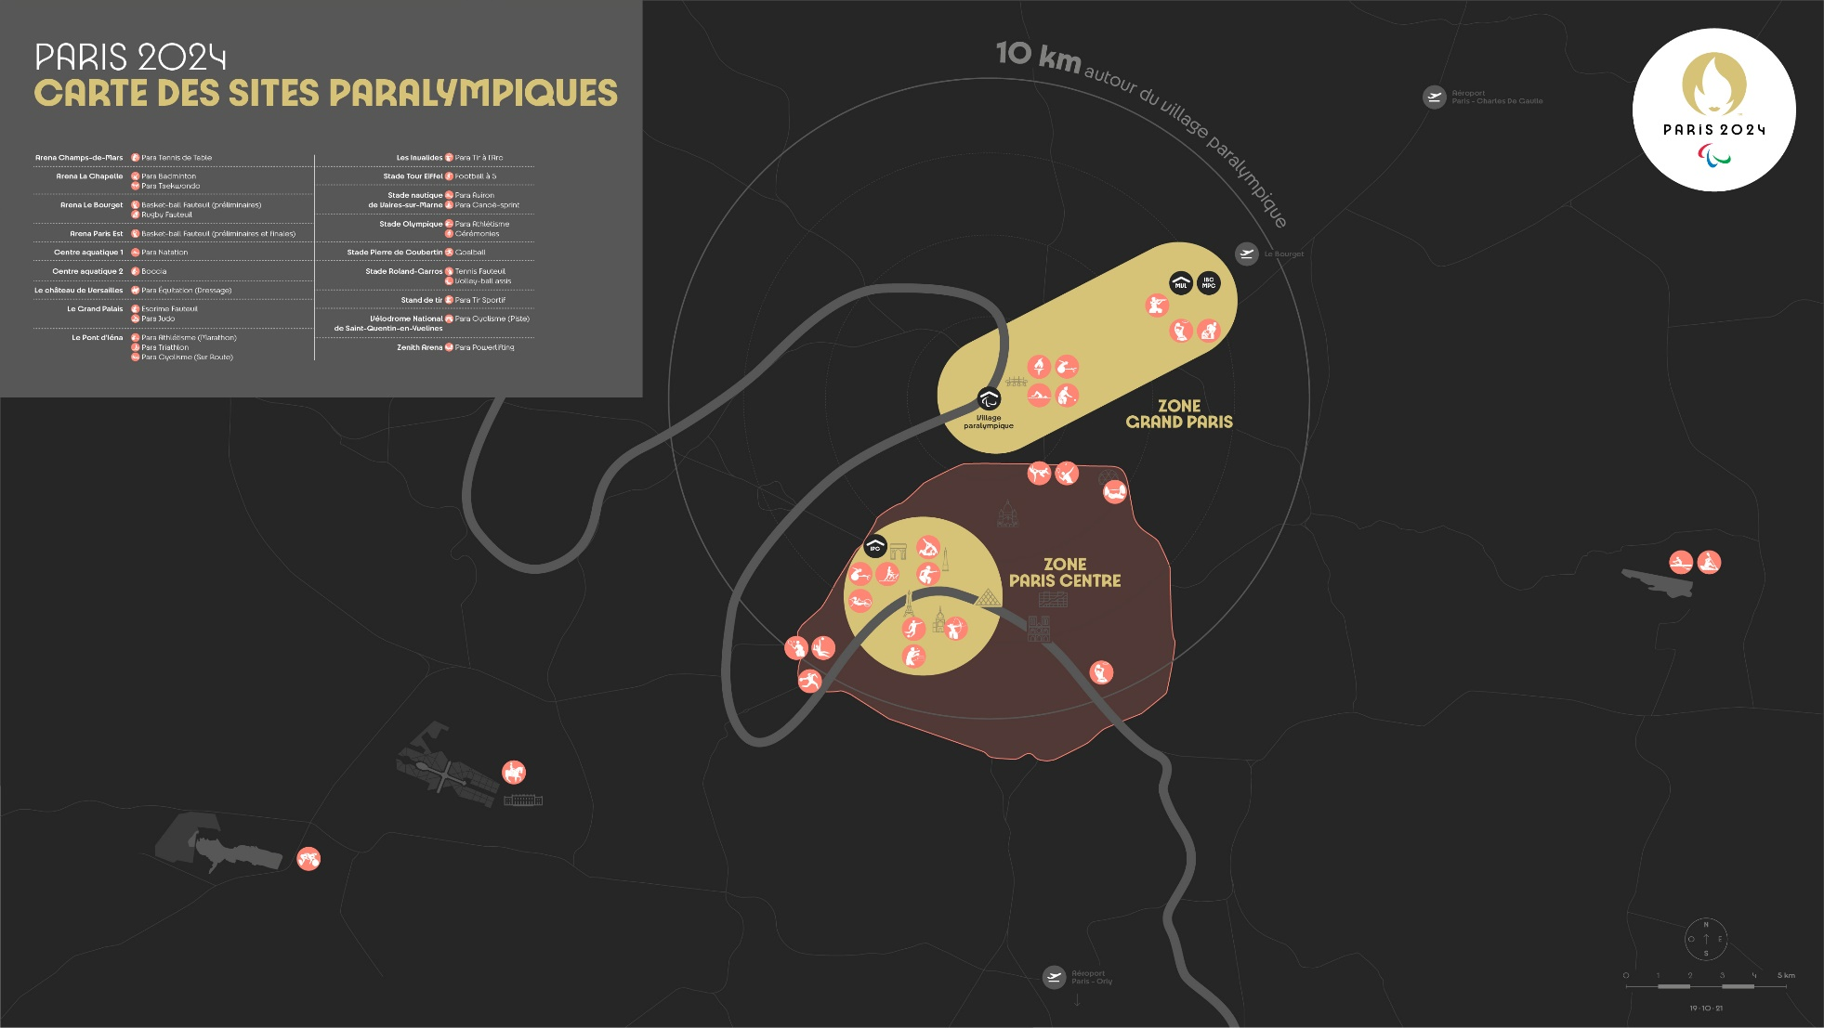

www.egliseetsport.fr / 14
CONGRES INTERNATIONAL DE LA PASTORALE DU SPORT

ARTICLE DE PRESSE

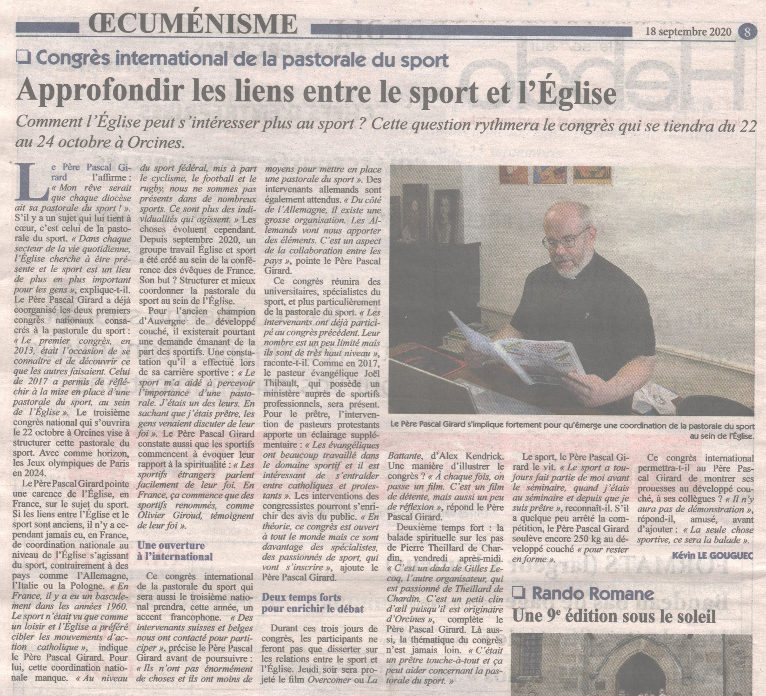

www.egliseetsport.fr / 15

